Mensaje de Mahasambodhi Dharmasangha en Sindhuli

10 de septiembre de 2012

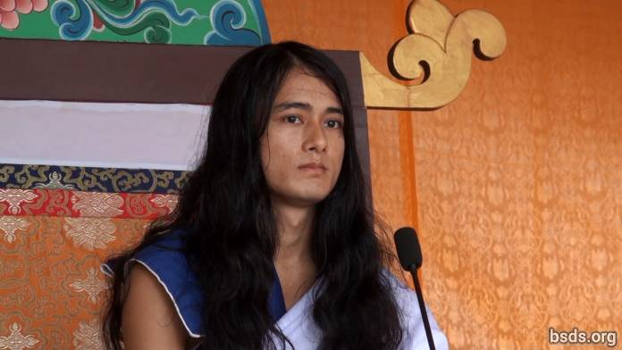

1. Siguiendo el Dharma verdadero y al Gurú en el tiempo presente, haciendo que todas las almas meritorias presentes y ausentes en este Maitri Mangalam (Amor Pacífico), permaneciendo en este Maitri Marga (Sendero de la bondad amorosa) de bienestar y Praanidhaan (oraciones/dador de vida) para el mundo. Atma (alma), cuerpo, y palabra teniendo al Gurú como testigo, efectivamente estoy pronunciando el Dharma Eterno.

2. Siendo uno con el Aliento Eterno para conocer el Tattva (la esencia) que está libre de decadencia, muerte y destrucción, uno tiene que practicar durante toda la vida teniendo únicamente al Dharma en la mente.

3. Sobre todo la palabra Dharma, por sí no es suficiente.

4. ¿Cómo puede ser definido el Dharma en una sola palabra, si todos los Lokas (reinos/mundos/universos) se encuentran en este Tattva (esencia)?

5. El Dharma no es solamente un hecho que comprender, más bien es la verdad a ser realizada.

6. Si uno es capaz de establecer bondad, compasión, amor y amistad, no solo con los seres humanos, sino también con los demás seres animados e inanimados y las plantas, permaneciendo en unión, teniendo la capacidad de beber el néctar de la amistad, teniendo la capacidad de permanecer en la rutina diaria en incomparable sentimiento de bondad amorosa, como resultado en esta vida luego uno es capaz de obtener Mukti y Moksha (Emancipación y Liberación).

7. Asesinar seres vivos, demostrar milagros, y hacer Tantra – Mantra (magia) en nombre del Dharma, no es más que una forma temporal (kshenik)de satisfacer el ego. Dharma solamente es aquello que provee a los seres vivos el camino de la emancipación y la liberación sin discriminar de acuerdo al Karma (causas y condiciones).

8. Desde tiempos muy remotos del mundo, los seres humanos han estado andando a la deriva en el océano de la ilusión. Habiendo tomado una vida humana significativa [1], uno continúa siguiendo sustancias y caminos sin sentido, sabiendo o sin saberlo, a través de los Kalpas (eras).

9. Benditas sean aquellas almas santas que se están adhiriendo al camino de la verdad, permaneciendo refugiados en el Gurú. Y también bendito sea el Gurú mismo, permaneciendo bajo la Ley del Dharma del más alto de los Gurús, más allá de los Buddhas del pasado.

10. En los días por venir, estaré dando Enseñanzas acerca del Gurú y el Dharma. Siempre estoy haciendo esto.

11. Para erradicar el Karma acumulado bajo la influencia de la pasión del deseo, yendo y viniendo entre incontables emociones; estando bajo el dominio del Dharma, uno tiene que seguir el Guru Marga (Camino del Gurú), sintiendo en la mente reverencia de manera ininterrumpida, nunca distrayéndose en lo más mínimo.

12. Sacrificando apegos, superando decir “yo” y “mío”, codicia y ego, solamente viviendo una vida con un indestructible sentimiento de bondad amorosa hacia todos los seres, la vida humana será exitosa.

13. Finalmente, ¿Cuál es la finalidad de venir al mundo?, ¿Cuál es la esencia de la búsqueda?, ¿Cuáles son los deberes y Dharmas para uno, incluyendo toda la existencia?, ¿Cuál es la relación entre el Atma (ser/alma) Anatma (no ser/ no alma) y Paratma (Gran Alma)?

14. Uno debe pasar el Kalachakra (período de la vida) en esta búsqueda interior de lo inconmensurable, no solamente en la gratificación momentánea de deseos sensuales y ataduras materiales. Finalmente, estableciendo Un Ser, Un Mundo, Un Dharma y el sentimiento de Maitri (Bondad Amorosa) sin discriminación , habiendo decorado el mundo con el sonido del Dharma, el Gurú viajará para satisfacer a los incontables seres perplejos con el néctar de Maitri, ofreciendo Marga Dharshan (Guía)en el tiempo a venir.

15. El Gurú es verdadero, ya que el Gurú está en el Dharma. Pasa que al esparcir el Gurú la ley del Dharma, el Gurú ha sido malentendido en el mundo material, sea éste lo que sea, y esto es verdad.

16. Que todos los seres se mantengan en la paz y el amor.

________________________________

Notas:

[1] Tatvarupi manushya cholaa (vida humana significativa), tener presente que cholaa significa vestidura y ha sido usado para indicar cuerpo humano. Manav chola, significa el cuerpo humano.

https://bsds.org/es/news/137/mensaje-de-mahasambodhi-dharmasangha-en-sindhuli

